《控制工程基础》实验指导

实验三 系统PID控制与校正
（3学时）

1 实验目的

1)．了解机理法、实验法建模的基本步骤；

2)．学会用实验法建立直流伺服电机的数学模型；

3)．掌握控制系统性能分析的基本方法；

4)．会用PID 法校正直流伺服电机系统；

5)．设计并验证校正环节。

2 实验要求

1). 采用实验法建立直流伺服电机的数学模型；

2). 在MATLAB 中仿真验证并分析直流伺服电机的性能；

3). 根据给定的性能指标，采用凑试法设计PID校正环节，校正未校正系统，并验证之。

4). 设未校正系统的开环传递函数为：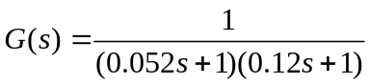设计PID校正环节，使系统的性能指标达到：≤1.5 秒(5%)，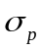≤4.3%-10%，稳态误差为0。

3 实验设备
序号 | 名称 | 型号与规格 | 数量
1 | 直流伺服系统控制平台 | GSMT2014 型 | 1
2 | PC, MATLAB 软件平台

4 实验预习
系统建模可以分为两种：机理建模和实验建模。
机理建模是在了解研究对象的运动规律基础上，通过物理、化学的知识和数学手段建立起系统内部的输入—输出状态关系。
实验建模是通过在研究对象上加上一系列的研究者事先确定的输入信号，激励研究对象并通过传感器检测其可观测的输出，应用数学手段建立起系统的输入—输出关系。这里面包括输入信号的设计选取，输出信号的精确检测，数学算法的研究等内容。
4.1 机理法建立直流伺服电动机过渡过程的数学模型
当改变直流电动机电枢电压时，直流电动机动态过程的微分方程为
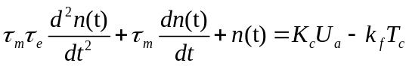 4.1
其中电磁时间常数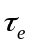；机械时间常数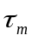；转速常数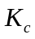 ；机械特性斜率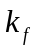；电枢电压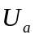；电机转速n(t)；负载转矩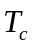。假设电机为理想空载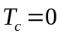，此时传递函数为：
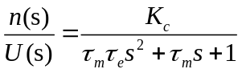 4.2
通常对于直流伺服电动机，τ_{e}<<τ_{m}, 上式可近似为：
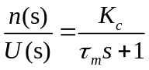 4.3
4.2 实验法测定直流伺服电动机的数学模型
实验法可以测量一阶惯性环节、二阶系统的数学模型，并且满足一般工业应用的精度。下面举例建立直流电机的数学模型。
设被测系统数学模型为：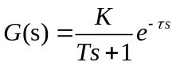，则阶跃响应图为图1。采用数学模型的实验测定法中，有延迟的一阶惯性环节拟合可采用两点法确定参数K、T、τ 。
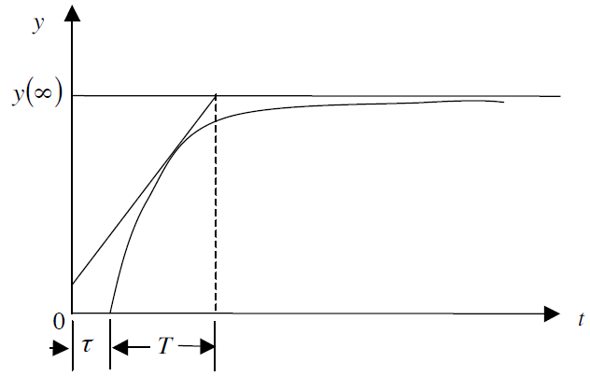
具有延迟环节的一阶系统阶跃响应图
若选择
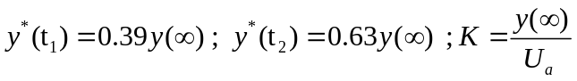 4.4
则可得：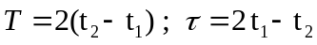
上述数据可以带入下式校验：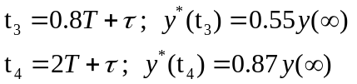上述方法满足工程应用的精度要求。
假设实验法得到参数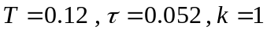，即：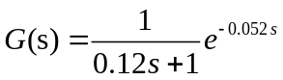，将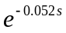泰勒展开，近似取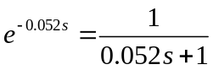，则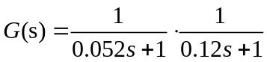

4.3 PID控制与系统校正
PID控制算法有很多，不同的算法各有其针对性。图1，图2，图3分别给出了三种不同的算法。在模拟控制系统中，控制器最常用的控制规律是PID控制。模拟PID控制系统原理框图如图1所示。
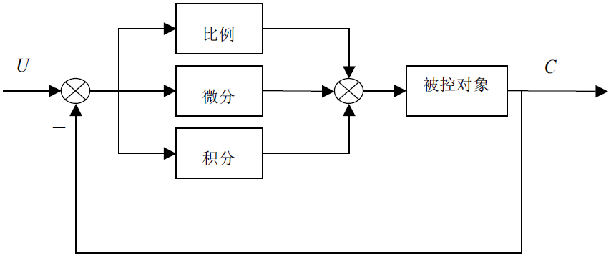
图1模拟PID控制系统原理框图
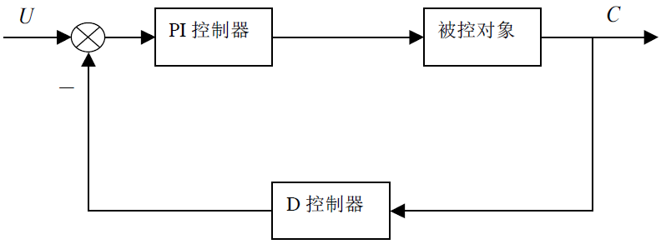
图2 微分先行PID控制原理图
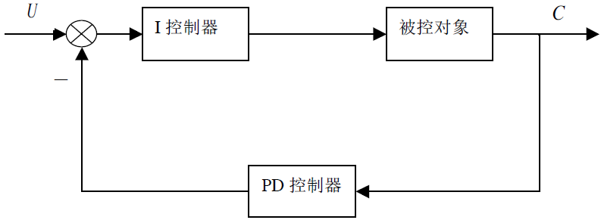
图3 伪PID控制原理图
PID 控制器是一种线性控制器，它根据给定值r(t)与实际输出值 y(t)构成控制偏差e(t)：e(t) = r(t) − y(t)。
将偏差的比例(P)、积分(I)和微分(D)通过线性组合构成控制量，对被控对象进行控制，故称PID控制器。其控制规律为
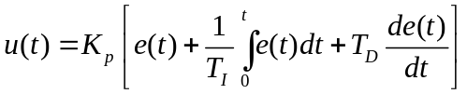
或写成传递函数的形式
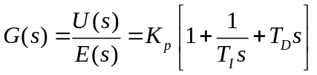
式中：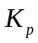为比例系数； 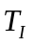为积分时间常数； 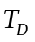为微分时间常数。
在控制系统设计和仿真中，也将传递函数写成 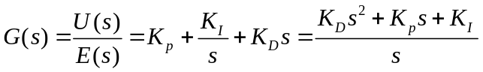
式中： —比例系数； 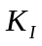 —积分系数； 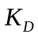 —微分系数。
简单说来，PID 控制器各校正环节的作用如下：
A、比例环节：成比例地反映控制系统的偏差信号e(t)，偏差一旦产生，控制器立即产生控制作用，以减少偏差。
B、积分环节：主要用于消除稳态误差，提高系统的型别。积分作用的强弱取决于积分时间常数，越大，积分作用越弱，反之则越强。
C、微分环节：反映偏差信号的变化趋势（变化速率），并能在偏差信号值变得太大之前，在系统中引入一个有效的早期修正信号，从而加快系统的动作速度，减小调节时间。

预习：凑试法整定PID参数
直流伺服电机闭环控制的结构图如下所示，首先在MATLAB\Simulink 中构建仿真程序。在输入速度2000rpm 下，未校正系统的性能指标为稳态值1000rpm，稳态误差50%，超调量σ=2.8%，调节时间=0.312 秒。要求设计PID校正环节，采用凑试法整定参数，≤1.5 秒， 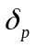≤4.3%，稳态误差0。
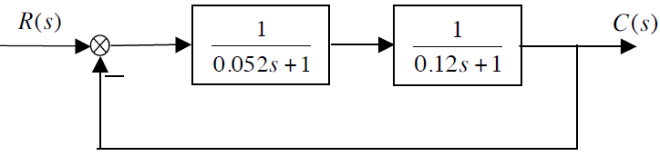

5 实验内容及步骤
本实验包括以下内容：
“实测直流伺服电机开环数据，推导数学模型”
“MATLAB下建立系统闭环模型”
“加PID校正环节的系统Simulink仿真”
“加PID校正环节的系统实时控制”

5.1 实测直流伺服电机开环数据，推导数学模型
1) 将轴一电机上的同步带卸掉，打开MATLAB，在命令窗口输入“gtbox”,点击“GSMT Seires”、“GSMT20##（旧控制器）或GSMT20##-11（新控制器）”，打开文件夹exam06中的文件“ModleTest.slx ”。
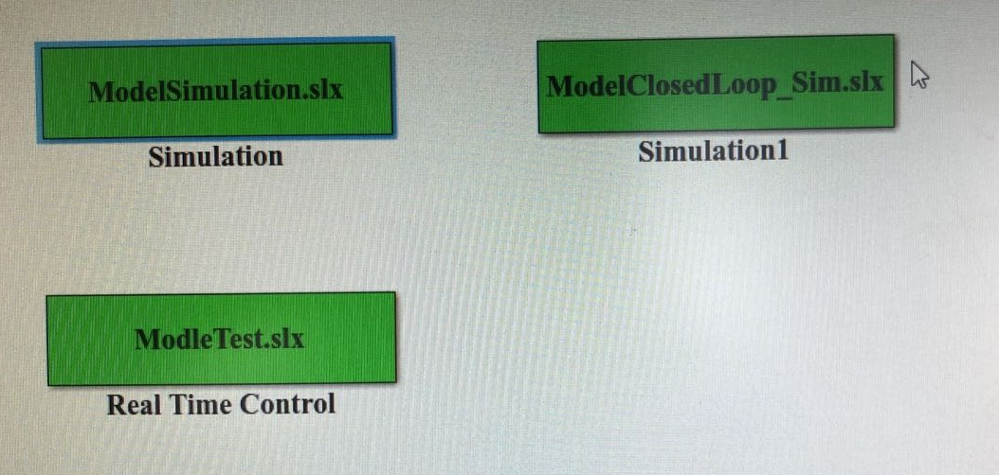
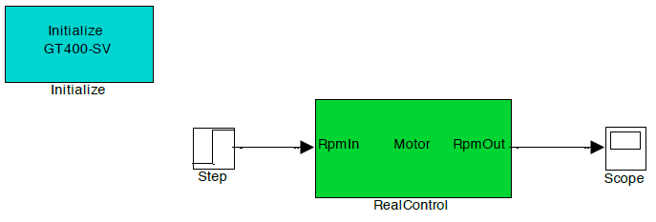
2) 双击“Step”模块，设置Final value=1000，测试以该转速阶跃激励下的系统响应。
3) 打开直流伺服系统控制平台电控箱上的电源按钮。
4) 选择“Simulation/Model Configuration Parameters”，会弹出如下窗口，点击左侧属性树中的“Solver”，将“Type”设置为Fixed-step，并将size 设为0.01；另将“Solver”设置为“ode1 (Euler)”。
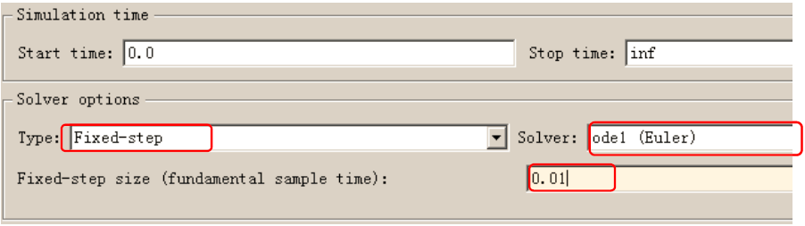
5) 点击“”编译程序，编译成功后在MATLAB 命令窗口中有提示信息（如果没有修改控制界面结
构，在编译一次后，不需再进行此步骤）：
6) 点击“连接程序”按钮，此时可听到电控箱中继电器接通时发出一声轻响。
7) 点击“”运行程序， 电机开始转动，任其运行10 秒钟左右，然后点击停止程序，打开“Scope”。
8) 直流伺服电机额定电压26V，最高转速3000rpm，且自带1000 线编码器，经控制器4 倍频放大后，观察实验测得1000rpm 阶跃输入下系统的响应。
下图所示为以2000rpm阶跃输入为例时的响应曲线。横轴时间单位：秒；纵轴单位 rpm。(注意:实验时改为1000rpm的阶跃输入)
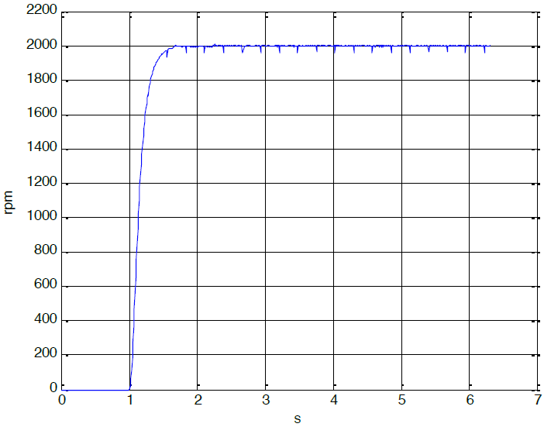
2000rpm 阶跃响应图
9) 将实测曲线截屏保存，并从图中读数：阶跃输入幅值为2000rpm，稳态平均值2000rpm，调节时间0.49 s（5%误差带），超调量为0。根据曲线按下述方法辨识电机模型：
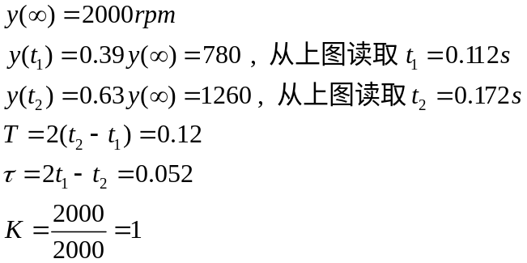
检验： 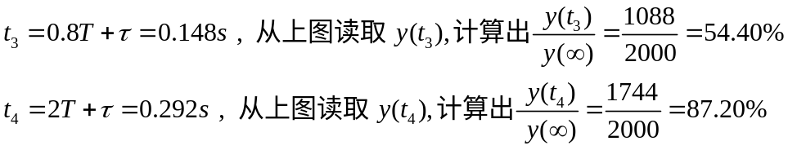
误差：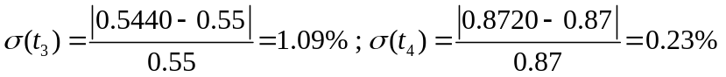满足系统要求。则系统的传递函数为 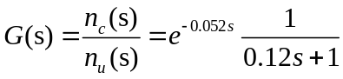 (注意:每个机子有不同的传递函数)
将写成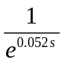的形式，可对分母进行泰勒展开，分别取展开式的前 1、2、3、4……项进行替代。针对展开式构成的传递函数分别进行仿真验证，选择合适的多项式替代延迟环节。
打开文件 ModelSimulation.mdl，构建阶跃响应仿真图，如下图所示：
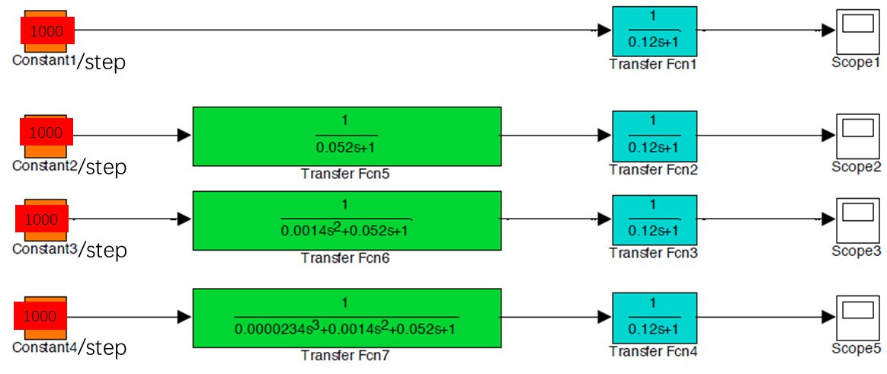

此处取两项 ，则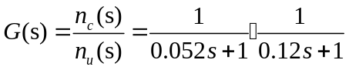，系统的阶跃响应仿真如下图。对第一个和第二个仿真图截屏保存，并从图中读数：当输入2000rpm 的阶跃信号时，稳态平均值2000rpm，调节时间0.541s（5%误差带），超调量为0。通过性能指标比较这两个仿真图与实测图的接近程度，并选择接近实测曲线的模型。（注：这里选用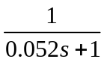近似取代，工程上可以接受）。
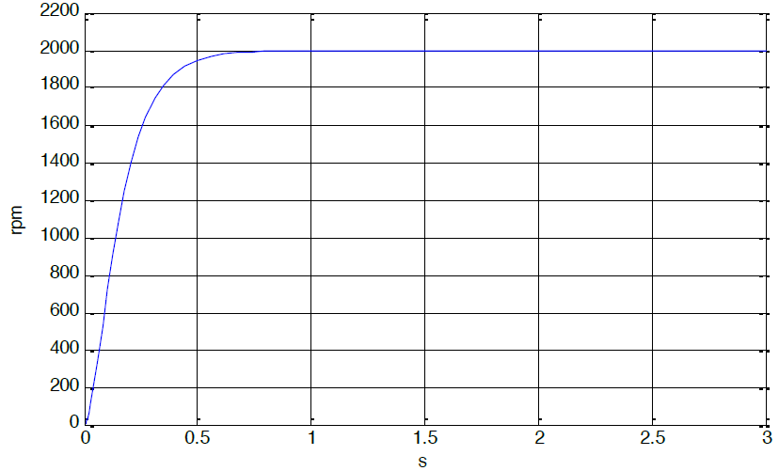
辨识系统数学模型的阶跃响应图

5.2 MATLAB下建立系统闭环模型
在MATLAB 中建立电机模型所对应的单位负反馈闭环系统的Simulink结构图如下所示
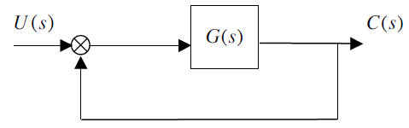
Simulink下，具体的建模操作如下：
1) 打开MATLAB/Simulink 仿真环境：在MATLAB界面上的“command”区域键入“simulink”，回车
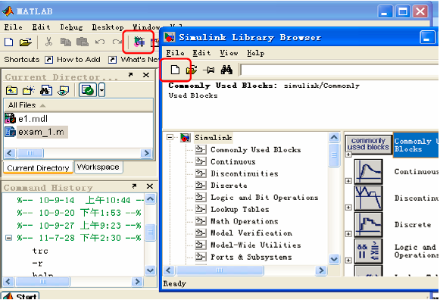
2) 在窗口的左上角点击“”新建一个“Model”窗口：
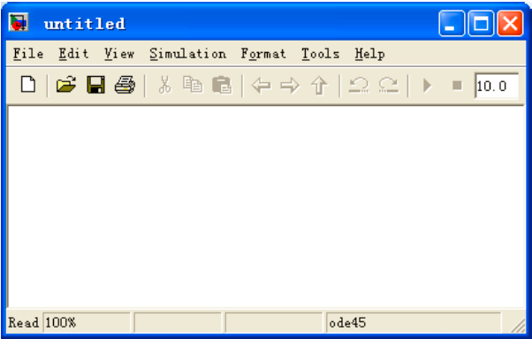
3) 按下图连接五个模块建立仿真模型,constant可用step代替,幅值改取1000rpm。
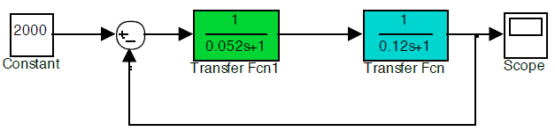
4) 点击按钮“”，双击Scope 模块，得到系统仿真曲线。下图是当constant输入为2000时的仿真曲线。
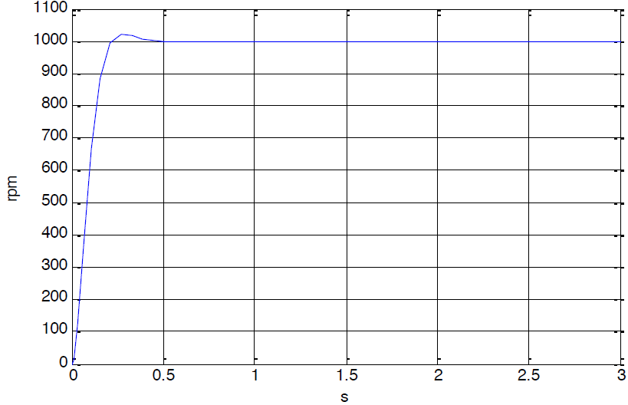
5) 分析闭环控制系统的性能。由图可见，闭环系统系统虽然稳定，但其稳态值 1000rpm，相较于2000的输入，其稳态误差 50%，超调量：σ = 2.3%，调节时间： = 0.293秒。

实验记录：
将仿真曲线截屏保存，将仿真实验数据填入下表（表中已填内容仅为示例）：
内容 | 数据
开环系统传递函数 | 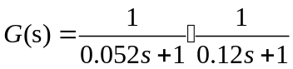
闭环系统输入 | 2000rpm
闭环系统输出信号 | 闭环系统稳定，稳态误差 50%，超调量：σ = 2.3%，调节时间： = 0.293秒（5%）。
*注意：上表中已填数据仅为示例。由于直流电机电刷的磨损及个体差异，每次辨识出的系统模型都会有所不同。请按实际观察和计算结果填入上表！

显然示例中的稳态误差为50%，不符合闭环控制系统的设计要求。需要对系统做相应的校正。

5.3 加PID校正环节的系统Simulink仿真
1)从“Simulink\ Sources”中拉一个“Step”到ModelClosedLoop_Sim.mdl 中取代先前的输入模块“Constant”。从Simulink Library 中拖一个“Subsystem”模块至ModelClosedLoop_Sim.mdl 中，如下图所示。
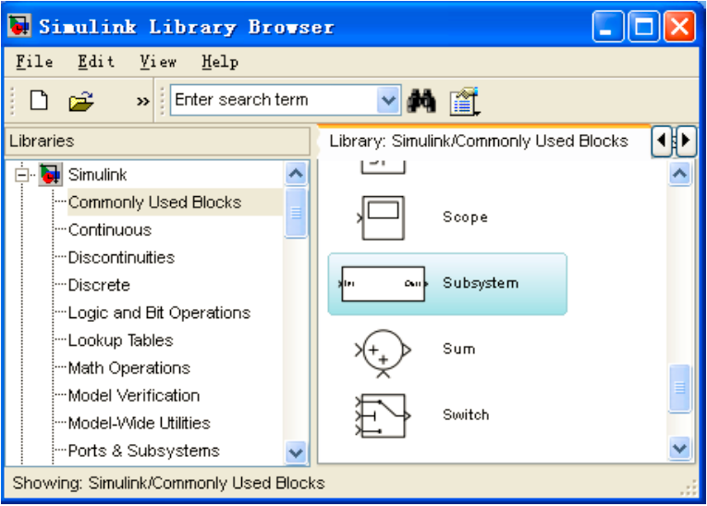
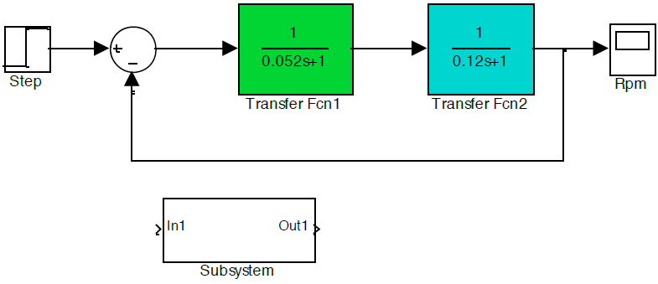
2) 打开Subsystem 模块，搭建PID 模块。首先从”Simulink Library\Commonly Used Blocks”中拖三
个Gain 模块到页面中，并分别命名为Kp, Ki, Kd。
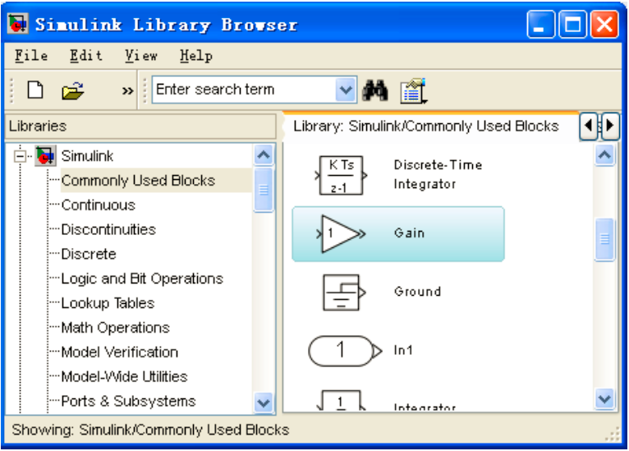
3) 从”Simulink Library\Continuous”中拖一个”Derivative”和一个”Integrator”到页面中。
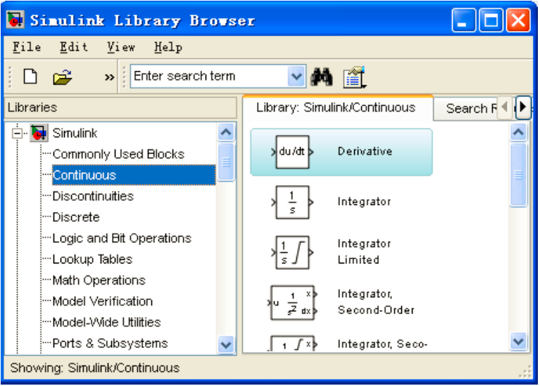
4) 从”Simulink Library\Commonly Used Blocks”中拖一个”Sum”到页面中。
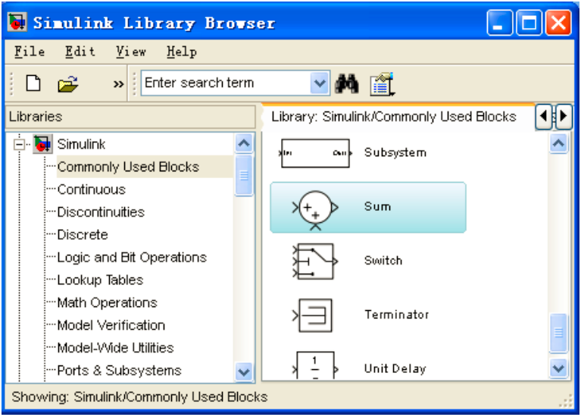
5) 双击“Sum”模块，打开如下窗口，反馈设置如下图。
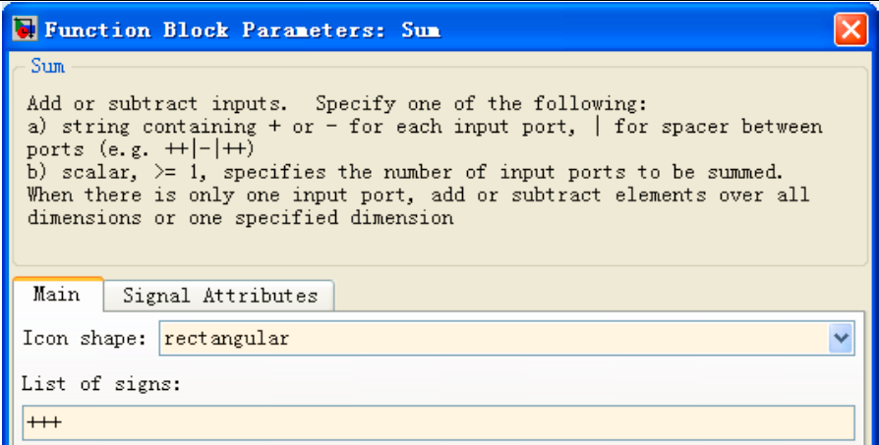
6) 按下图连接各个模块，打开Kp、Ki、Kd 三个模块，将其Gain 值对应设置为Kp、Ki、Kd。
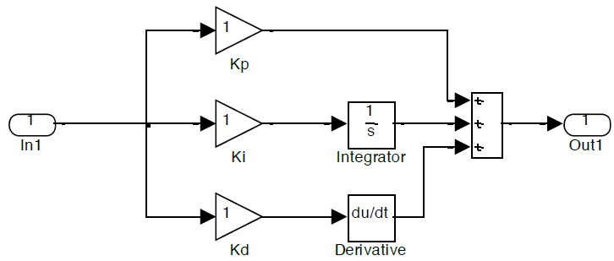
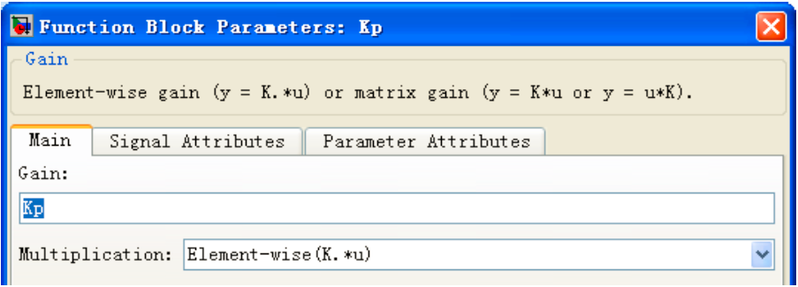
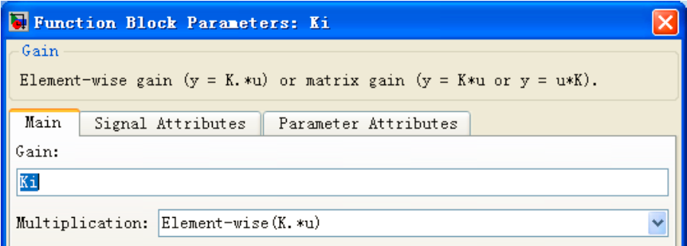
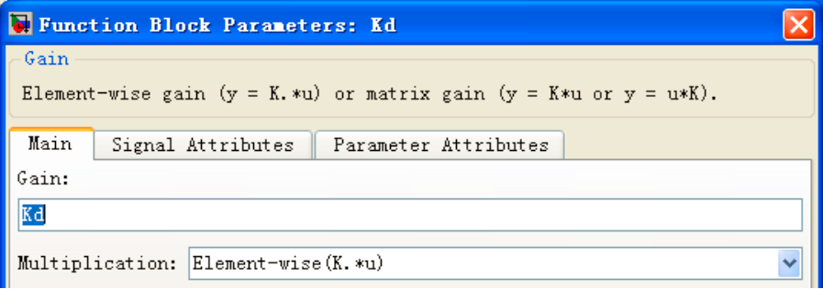
7) 关闭页面，返回上层程序，将子模块连接加到被测系统前。
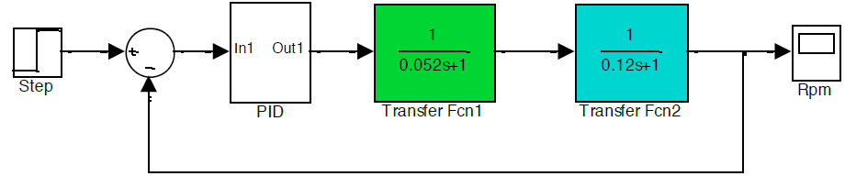
8) 右键点击PID 模块，选择“Edit Mask”面板，按照下图设置封装模块属性。
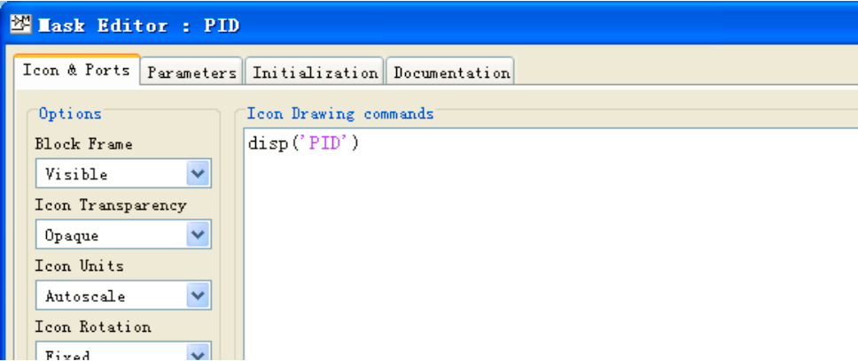
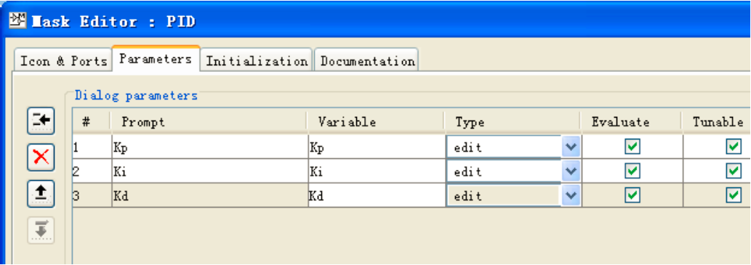
（2012版参数设置）
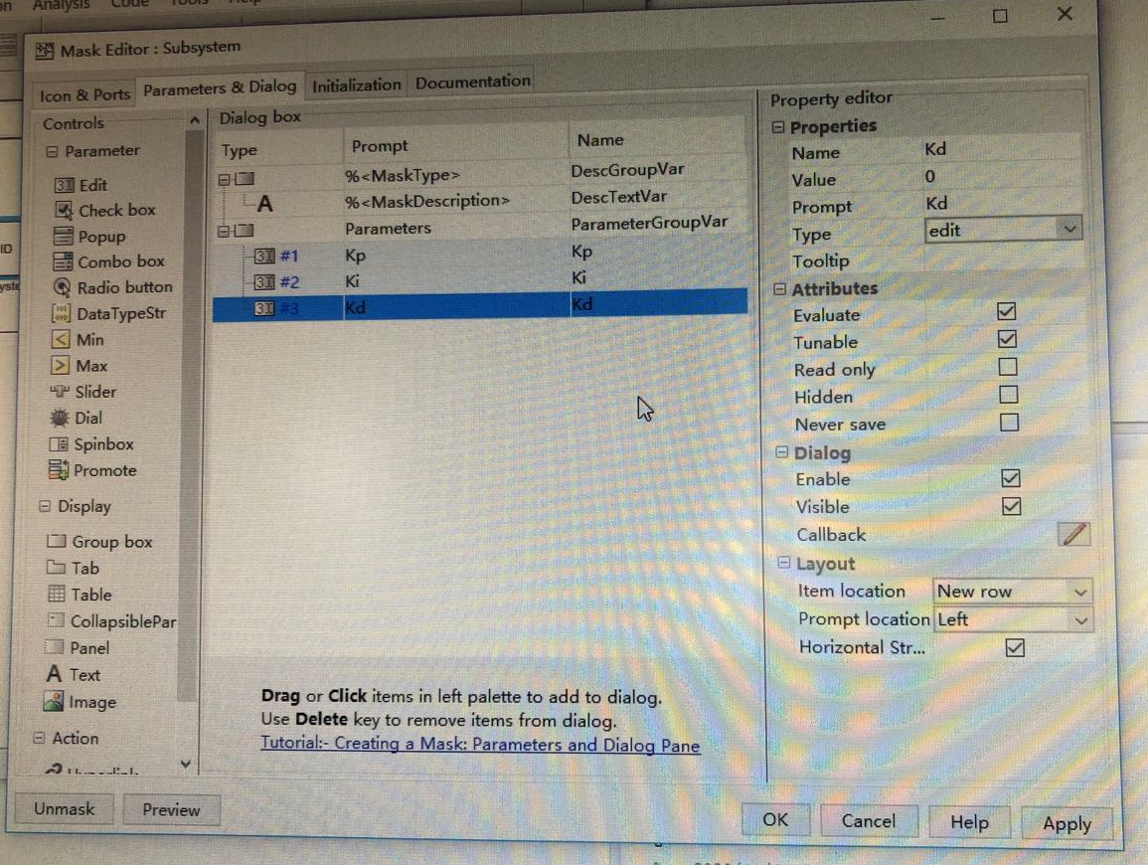
（2017版参数设置）
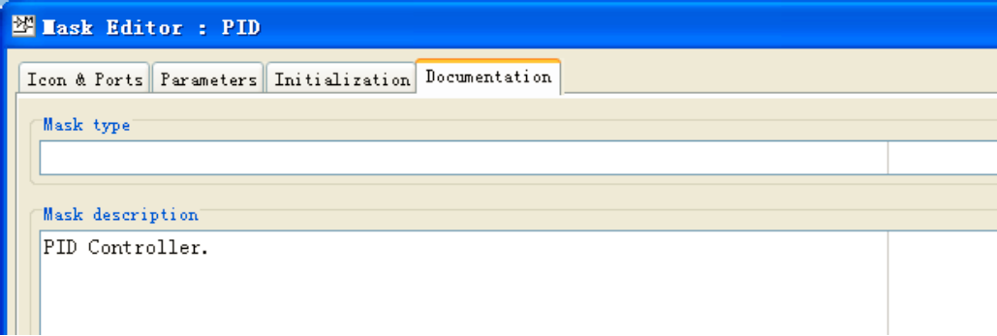

9) 右键点击PID 模块，设置模块”Background Color”为”Orange”，最终控制程序如下图所示。
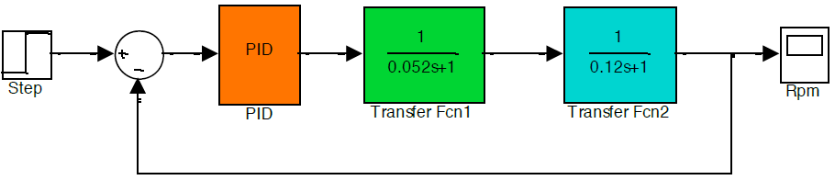
10)双击打开PID 模块，尝试设置一组Kp，Ki，Kd参数的值。例如[0.3, 3, 0.5]或其它。点击按钮“”，双击Scope 模块，观察系统仿真曲线。

11) 根据系统阶跃响应仿真曲线，采用试凑法确定合适的Kp，Ki，Kd参数的值（参数数值大小对于系统的影响请参考实验预习“PID控制器各校正环节的作用”），最终获得如下图所示的响应曲线。如果实在试凑不到合适的取值，请及时求助实验指导老师。
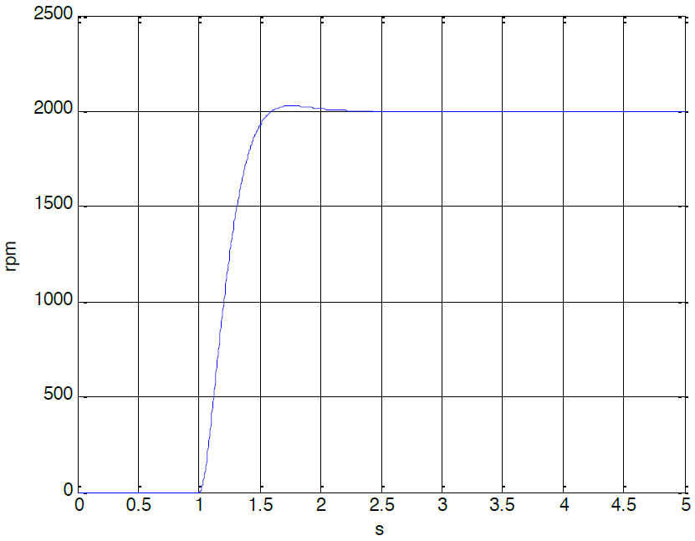
截屏保存PID仿真曲线，记录PID三个参数的值，并从图中读数：超调量σ=1.4%，调节时间0.536 秒（5%），稳态误差0；判断是否满足系统设计要求。
要求：PI、PID各调节一组参数，记录性能参数，并截屏仿真曲线，以与实控曲线对比。

5.4 加PID校正环节的系统实时控制
1) 关闭Simulink，打开直流伺服系统控制平台电控箱上的电源按钮。
2) 打开文件夹exam10中的文件“PID_CorSys_Ctrl.mdl”，会弹出如图所示的实时控制界面。

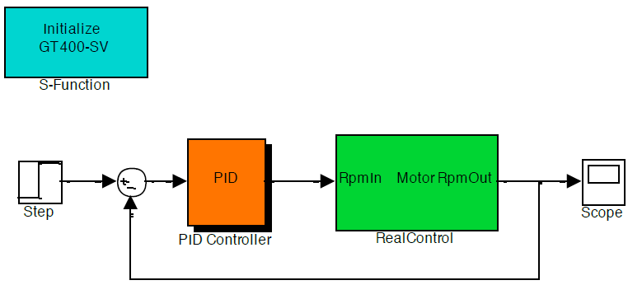
3) 设置PID 参数为：Kp=？，Ki=？，Kd=？（？为上一环节通过Simulink建模进行PID仿真所获得的具体参数取值）。
4) 由于电机最高转速3000rpm，因此，阶跃信号不可太大或太小，以1000~2000rpm 为宜，本实验取1000rpm。
5) 选择“Simulation/Model Configuration Parameters”，会弹出如下窗口，点击左侧属性树中的“Solver”，将“Type”设置为Fixed-step，并将size 设为0.01；另将“Solver”设置为“ode1 (Euler)”。
6) 点击“”编译程序，编译成功后在MATLAB 命令窗口中有提示信息（如果没有修改控制界面结
构，在编译一次后，不需再进行此步骤）：
7) 点击“连接程序”，此时可听到电控箱中继电器接通时发出一声轻响。
8) 点击“”运行程序， 电机开始转动，任其运行10 秒钟左右，然后点击停止程序。
9) 双击打开示波器“Scope”，观察加入1000rpm 的阶跃信号时直流伺服电机转速响应曲线，测量并
记录超调量σ ，峰值时间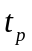，调节时间，填入记录表格，同时截屏实控曲线以与仿真曲线对比。
下图是以输入为2000rpm为例获得的响应曲线。鉴于电机的各异性，出于顺利实验的目的，请同学们在实验时对于输入信号的幅值设置均设为1000而并非2000。
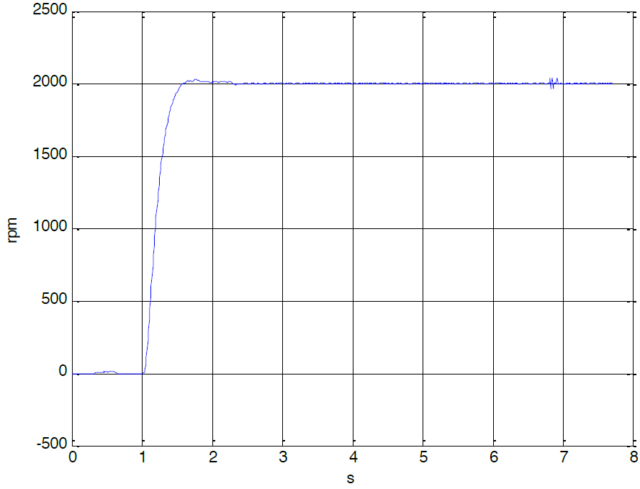

截屏保存实控曲线，并读取数据填写下表：
内容 | 数据
开环系统传递函数
闭环系统输入 | 1000rpm
PID参数（1） | Kp= ，Ki= ，Kd=
闭环系统输出信号 （1） | 超调量σ ，峰值时间 ，调节时间
PID参数（2） | Kp= ，Ki=
闭环系统输出信号 （2） | 超调量σ ，峰值时间 ，调节时间

6 实验分析及思考题
1). 怎样确定PID 控制器的参数？
2). 为什么工业中PID 控制能有广泛的应用？
3). 本实验只采用PI 控制即可达到设计要求，请自行尝试设计PD、PID 校正环节。

7 实验报告要求
- 明确实验目的及要求。
- 实验前理论预习，回答相应的思考题。
- 实验时观测并记录数据或波形。
- 根据理论计算和实验结果进行分析、讨论、体会和提出建议。

